Спортсмены Красного Чикоя приняли участие в I районном турнире по вольной и бурятской борьбе памяти Абагалдаева Ардана Алдаровича в г.Закаменск
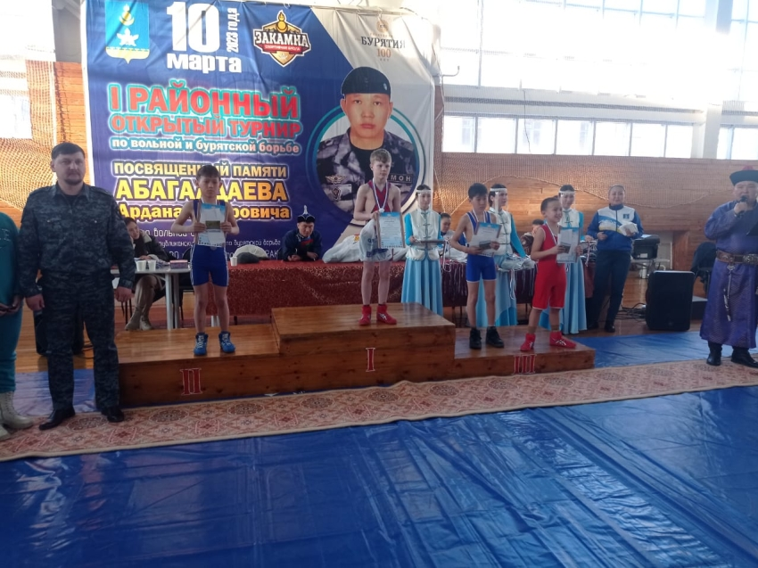
10 марта 2023 года в г.Закаменск в спортивном комплексе "Тамир" прошел I районный турнир по вольной и бурятской борьбе памяти Абагалдаева Ардана Алдаровича, КМС по вольной борьбе, Чемпиона республиканских турниров по бурятской борьбе, участника СВО на Украине (позывной «Ракета»), награжденного Орденом Мужества (посмертно).
Турнир собрал 208 участников из города Улан-Удэ, Иволгинского района, Селенгинского района, Джидинского района, Красночикойского района.

